Паспорт учебного межпредметного Проекта
«Мир финансовой грамотности»
Разработчики Проекта | Буленкова А.В, учитель истории и обществознания;  Гладышева Н.Н, учитель математики;  Яковлева М.Г, учитель географии
Участники учебного Проекта | Обучающиеся 7-11 классов МБОУ «Зиминский лицей»
Проблема проекта | Отсутствие опыта у обучающихся грамотно распоряжаться финансовыми средствами
Цель Проекта | Формирование основ финансовой грамотности у обучающихся Зиминского лицея через образовательные события
Задачи Проекта | 1.Разработать план образовательных событий, посредством которых обучающиеся 7-11 классов научатся основам финансовой грамотности.  2.Расширить представление обучающихся о деньгах, «финансовой грамотности», «финансовой культуре» через включение учеников в работу образовательных событий.  3.Подвести итоги реализации Проекта (система «Кредит», награждение классов)
Тип Проекта | Информационный
Основные учебные дисциплины | Обществознание, география, математика, история
Предмет Проекта | Финансовая грамотность
Объект Проекта | Финансовый анализ распределения денежных средств в настоящем и будущем
Форма деятельности | Урочно - внеурочная, (преимущественно внеурочная)
Сроки и этапы Проекта | I этап (подготовительный) – январь 2023 г  II этап (организационно-практический) – февраль –март 2023 г  III этап (рефлексивно-аналитический) - март –апрель 2023 г
Планируемые результаты | Личностные результаты:  • осознание себя как члена семьи, общества и государства; понимание экономических проблем семьи и участие в их обсуждении; понимание финансовых связей семьи и государства;  • овладение начальными навыками адаптации в мире финансовых отношений: сопоставление доходов и расходов, расчёт процентов, сопоставление доходности вложений на простых примерах;  • развитие самостоятельности и личной ответственности за свои поступки; планирование собственного бюджета;  • развитие навыков сотрудничества с взрослыми и сверстниками в разных игровых и реальных экономических ситуациях; участие в принятии решений о семейном бюджете.  Метапредметные результаты:  Познавательные:  • освоение способов решения проблем творческого и поискового характера;  • использование различных способов поиска, сбора, обработки, анализа, организации, передачи и интерпретации информации;  • овладение логическими действиями сравнения, анализа, синтеза, обобщения, классификации, установления аналогий и причинно-следственных связей, построения рассуждений, отнесения к известным понятиям;  • овладение базовыми предметными и межпредметными понятиями.  Регулятивные:  • понимание цели своих действий;  • планирование действия с помощью учителя и самостоятельно;  • проявление познавательной и творческой инициативы;  • оценка правильности выполнения действий; самооценка и взаимооценка;  • адекватное восприятие предложений товарищей, учителей, родителей.  Коммуникативные:  • составление текстов в устной и письменной формах;  • готовность слушать собеседника и вести диалог;  • готовность признавать возможность существования различных точек зрения и права каждого иметь свою;  • умение излагать своё мнение, аргументировать свою точку зрения и давать оценку событий;  • определение общей цели и путей её достижения; умение договариваться о распределении функций и ролей в совместной деятельности, осуществлять взаимный контроль в совместной деятельности, адекватно оценивать собственное поведение и поведение окружающих.  Предметные результаты:  • понимание основных принципов экономической жизни общества: представление о роли денег в семье и обществе, о причинах и последствиях изменения доходов и расходов семьи, о роли государства в экономике семьи;  • понимание и правильное использование экономических терминов;  • освоение приёмов работы с экономической информацией, её осмысление; проведение простых финансовых расчётов.  • приобретение знаний и опыта применения полученных знаний и умений для решения типичных задач в области семейной экономики: знание источников доходов и направлений расходов семьи и умение составлять простой семейный бюджет; знание направлений инвестирования и способов сравнения результатов на простых примерах;  • развитие способностей, обучающихся делать необходимые выводы и давать обоснованные оценки экономических ситуаций; определение элементарных проблем в области семейных финансов и нахождение путей их решения;  • развитие кругозора в области экономической жизни общества и формирование познавательного интереса к изучению общественных дисциплин.²
Оценка достижения планируемых результатов | Накопительная система «Кредит»

Актуальность Проекта
Актуальность учебного проекта состоит в том, что в настоящее время обучение финансовой грамотности является приоритетным направлением в образовании на государственном уровне.
Обязательное преподавание финансовой грамотности закреплено в новых федеральных государственных образовательных стандартах начального и основного общего образования, которые были разработаны при активном участии Банка России. Как отметил заместитель Министра финансов Российской Федерации С. А. Сторчак, знакомить детей с навыками финансовой грамотности необходимо с детства, поскольку им предстоит жить в гораздо более сложном и разнообразном информационном и финансовом мире, чем нам, их родителям.¹
Многие школьники не готовы к жизни в современных экономических условиях. Кому то данная тема и вовсе не интересна, так как он мечтает стать музыкантом, считая, что это не его специальность. Но дело то, в общем, и не в специальности. Каждый взрослый человек должен быть участником финансового рынка, чтобы не попадать в ловушки мошенникам, уметь правильно распоряжаться семейным бюджетом, рассчитывать будущую пенсию, платить налоги, инвестировать, формировать финансовую подушку безопасности. Ведь финансовая грамотность – это предмет, напрямую связанный с реальностью, в которой живет весь современный мир.
В нашем лицее элективный курс по основам финансовой грамотности введён в 2019 с 7 по 9 классы. Главная задача обучения финансовой грамотности научить детей распоряжаться своими финансами, знать всё о будущей пенсии, о налогах, страховании, кредитовании и др. Финансовая грамотность меняет отношение человека к деньгам, к возможности грамотно распоряжаться своими финансами. Поэтому, чем раньше ребенок постигнет азы управления финансами, тем легче ему будет в будущем распределять свои собственные средства.
Этапы реализации Проекта
I этап (подготовительный) - январь 2023 г
На данном этапе с обучающимися лицея проводится просветительская работа. На уроках обществознания, истории, математики, географии, элективного курса «Финансовая грамотность» педагоги знакомят ребят с понятийным аппаратом по основам финансовой грамотности, предлагают работу со справочной литературой, источниками Интернет, учебниками, рассказывают историю появления денег, организуют просмотр видеороликов различных жанров (мультфильмы, короткометражных фильмов) с последующим разбором финансовых ситуаций.
II этап (организационно-практический) – февраль – март 2023 г
На данном этапе осуществляется реализация плана образовательных событий, посредством которых обучающиеся 7-11 классов осваивают азы финансовой грамотности, расширяют своё представление о деньгах, кредитах, финансовых операциях, пенсионных накоплениях, страховании, инвестициях и других финансовых продуктах через включение в работу образовательных событий.
III этап (рефлексивно-аналитический) - март – апрель 2023 г
Подведение итогов реализации Проекта проводится по системе подсчета баллов «Кредит». В начале Проекта каждому классу выдается в качестве кредита 1000 «рублей». Вся суть системы сводится к тому, что класс должен вернуть кредит и не уйти в минус за счет штрафов и санкций (нежелание как можно большего количество учеников класса участвовать в мероприятии, выполнять задания педагогов, дисциплина во время проведения игры и т д). Возврат 1000 «рублей» происходит за счет накоплений участниками Проекта баллов по чек – листу системы «Кредит» (участие в мероприятиях, выполнение заданий и т д) (Приложение 2) По итогам реализации образовательных событий Проекта, комиссия по финансам Президентского совета лицея производит подсчёт баллов, награждение классов и активных участников.

План образовательных событий
№ | События | Класс | Сроки | Ответственные | Продукт
1 | Уроки экономики в рамках предмета обществознания | 7-8 | Январь –апрель | Буленкова А.В, учитель истории и обществознания | Составление планов семейного бюджета, решение задач на расчет налогов, семейных расходов, анализ спроса и предложения на современном рынке и др
2 | Уроки математики | 9-11 | Март | Гладышева Н.Н, учитель математики | Решение задач на расчет будущей пенсии, кредитования
3 | Онлайн –уроки Центрального Банка РФ; Службы по защите прав потребителей и обеспечению доступности финансовых услуг | 7-11 | Февраль-апрель | Яковлева М.Г., учитель географии | Беседа по итогам просмотра онлайн- уроков:  1.Как начать свой бизнес. Мечтай. Планируй. Действуй.  2. Всё про кредит.  3. Личный финансовый план.
4 | Участие в неделе финансовой грамотности для детей и молодёжи (ФинЗОЖФест-федеральные мероприятия) | 7-11 | Март -апрель | Яковлева М.Г., учитель географии | Просмотр видеороликов от экспертов, выполнение теста по ФГ
5 | Конкурс кроссвордов «Мои финансы поют романсы» | 7-11 | Февраль – март | Президентский совет | Кроссворд
6 | Составление бизнес- планов (групповая работа) | 7- 11 класс | Февраль – март | Буленкова А.В, учитель истории и обществознания | Бизнес - план
7 | Викторина «Знатоки финансовой грамотности» | 7-11 | Апрель | Гладышева Н.Н, учитель математики | Накопление баллов для системы «Кредит»
8 | Выполнение проектов в рамках НПК | 7-11 | Январь –апрель | Все педагоги | Участие в лицейской НПК «Шаг в науку», в городской НПК «Знание, нравственная сила!»
9 | Конкурс пословиц и поговорок о деньгах | 7-11 | Февраль | Президентский совет | Буклет от каждого класса
10 | Заключительная игра «Мир семейного бюджета»  (Приложение 1) | 7-11 | Март | Буленкова А.В, учитель истории и обществознания | Проект «Семейное путешествие»

Риски и возможности Проекта

Фактор риска | Способ устранения
Обучающиеся не всегда умеют рационально отбирать нужный материал | Консультации учителей-предметников
Нехватка времени на сбор и анализ информации | Планирование работы по субботам
Конфликты в группах | Проведение классного часа по правилам работы и взаимодействия в группе с привлечением психолога

Самооценивание деятельности обучающихся в реализации учебного Проекта
Фамилия, имя ученика_______________________________

№ | Мои действия | Самооценка
1 | Принимал участие в работе Проекта
2 | Я самостоятельно организовал свою деятельность. Сам выбрал себе роль в группе или согласился с этой ролью, т.к она мне подходит. Принимал активное участие в планировании совместной и индивидуальной деятельности по решению задач нашего проекта. Предложил возможные формы презентации проектного продукта.
3 | Принимал активное участие в поиске нужной информации
4 | Активно совместно (или самостоятельно) работал над оформлением проекта
5 | Активно участвовал в презентации продукта проекта: осознанно и произвольно построил речевое высказывание в устной или письменной форме. Достойно представил свою часть продукта в проекте

Источники дополнительной информации:
Высказывание заместителя Министра финансов РФ С.А. Сторчак. Доклад о финансовой грамотности, PISA 2015 https://vashifinancy.ru/upload/iblock/58c/58cd4b647f3db00fbb58c50b6ab7a952.pdf
²Методические рекомендации по реализации требований обновленных ФГОС в части формирования основ финансовой грамотности у обучающихся на уровне начального, основного и среднего общего образования

Приложение 1
Сценарий игры «Мир семейного бюджета»
Добрый день, ребята! Я рада приветствовать вас на нашей игре!
Отгадайте загадку
«Есть одна вещь на свете, которая необходима практически всем людям. Без нее очень трудно жить, зато при ее наличии многое становится доступным. Эта вещь может принять любой облик – превратиться в куклу, конструктор, ноутбук, поездку за границу… И никакого волшебства здесь нет! Эта вещь есть и у ваших родителей, у вас, у твоей соседки, у меня, и я уверена, вам прекрасно известно – это ДЕНЬГИ».
Нельзя представить себе мир сегодня без денег.
Деньги окружают человека с самого рождения и становятся одним из главных условий жизни. Значит, уроки финансовой грамотности сегодня просто необходимы.
- Что же такое «финансовая грамотность? (отвечают дети)
Финансовая грамотность – это знания, умения, навыки и компетенции в финансовой сфере, которые помогают сделать жизнь спокойнее, интереснее и приятнее, независимо от уровня дохода.
- Что же значит быть финансово грамотным? (отвечают дети)
Уметь планировать и сберегать, оценивать потенциальные риски, отстаивать свои права потребителя финансовых услуг.
-А зачем вам лично нужны деньги?
На отдых, на лечение, на развлечения……..
Давайте разобьемся на группы, у вас у каждого есть купюра особого номинала: 200, 2000, 5000 тысяч рублей… участники объединяйтесь в «семьи»: у кого 200 руб…, со средним доходом и богатые. Выдаются атрибуты.
Каждая «семья» состоит из 4-5 человек. Распределите игровые роли, правила игры, которые следует соблюдать:
- Семья должна быть дружной.
- При принятии решения учитывается мнение каждого члена семьи.
- Все вопросы решаются с учетом большинства голосов
У ваших семей разный уровень дохода.
Семья Сидоровых
Семья Сидоровых состоит из папы (инженер), мамы (учитель), сына-первоклассника и дедушки (пенсионер). Зарплата папы за август составила 55000 рублей, зарплата мамы - 35000 рублей, пенсия дедушки – 18000 рублей.
Семья Петровых
Семья Петровых состоит из папы (индивидуальный предприниматель), мамы (безработная), бабушки (пенсионерка) и сына (студент). За сентябрь отец получил прибыль от предпринимательской деятельности в размере 70 000 рублей, бабушке была выплачена пенсия в размере 12000 рублей. Сын получает стипендию в размере 1800.
Семья Ивановых
Семья Ивановых – неполная, состоит из мамы (врач), бабушки (пенсионерка) и трехлетнего Пети. За октябрь мама получила зарплату 85000 рублей, бабушке была выплачена пенсия 10000 рублей, детское пособие составляет 800 рублей/мес.
У нас 3 станции. Все результаты этапов, пояснения вы фиксируете на отдельном листе.

Этапы игры:
- Семейное путешествие по России (Проблемный вопрос: Куда мы поедем?)
( предметная направленность: история, география)
Возьмите 1 кейс. В нем вы найдете: карту России, денежные купюры разными номиналами: Десять рублей (Красноярск), Пятьдесят рублей (Санкт-Петербург), Сто рублей (Москва), Пятьсот рублей (Архангельск), Тысяча рублей (Ярославль), Пять тысяч рублей (Хабаровск), Двести рублей (Севастополь), Две тысячи (Владивосток); карточки с городами, описанием их климата, географического положения, достопримечательностей.
Задание:
1. Определите город по описанию.
2.Какие города изображены на российских купюрах.
3. Наклейте на карту Росси макеты городов.
Время на выполнение работы 5-6 мин.
Проверяем сразу со всеми, правильность выполнения заданий 1-3. Зачитываем карточку каждого города, поясняем, проверяем….
4.Ответьте на вопрос: «Какой из этих городов Вы планируете посетить этим летом?»
- «Семейный отпуск» (Проблемный вопрос: На что мы поедем?)
(предметная направленность: математика, обществознание)
Уважаемые семьи берем кейс № 2. Время на выполнение задания 10 мин. Напоминаю…все фиксируем в листе отчета. Если денег не хватает, но очень надо… берем кредит.
Задание: накопить на семейный отпуск. Срок 9 месяцев.
Семья Сидоровых
Условия: Семья Сидоровых состоит из папы (инженер), мамы (учитель), сына-первоклассника и дедушки (пенсионер). Зарплата папы за август составила 55000 рублей, зарплата мамы - 35000 рублей, пенсия дедушки – 18000 рублей. На продукты семья тратит – 250 рублей/чел. в сутки, коммунальные услуги (2-х комн.кв.) – 5000 рублей, спортивные секции ребенка -1500 тысячи в месяц. Папа ездит на работу на автобусе. Мама ходит пешком.
Сможет ли семья Сидоровых воплотить мечту в жизнь и поехать в отпуск? Разработайте оптимальную стратегию, в соответствии с которой семья может планировать свой отдых.
Доп. условия:
- школьная форма для первоклассника;
- лекарства заболевшему дедушке;
- ремонт крана в ванной.
Задание: накопить на семейный отпуск. Срок 9 месяцев.
Семья Петровых
Условия: Семья Петровых состоит из папы (индивидуальный предприниматель), мамы (безработная), бабушки (пенсионерка) и сына (студент). За сентябрь отец получил прибыль от предпринимательской деятельности в размере 70 000 рублей, бабушке была выплачена пенсия в размере 12000 рублей. Сын получает стипендию в размере 1800 и потратил ее на покупку джинсов. Папа ездит на машине «Тойота», заправляется бензином 95 марки (50, 4 руб литр). На продукты семья тратит – 350 рублей/чел. в сутки, коммунальные услуги (3-х комн.кв.) – 6000 рублей.
Сможет ли семья Петровых воплотить мечту в жизнь и поехать в отпуск? Разработайте оптимальную стратегию, в соответствии с которой семья может планировать свой отдых.
Доп. условия:
- день рождения мамы (мобильный телефон) рублей;
- ремонт холодильника;
- помощь заболевшему родственнику.
Задание: накопить на семейный отпуск. Срок 9 месяцев.
Семья Ивановы
Условия: Семья Соловьевых – неполная, состоит из мамы (врач), бабушки (пенсионерка) и трехлетнего Пети. За октябрь мама получила зарплату 85000 рублей, бабушке была выплачена пенсия 10000 рублей, детское пособие составляет 800 рублей/мес. Мама управляет транспортным средством, взятым в кредит (11000 рублей/мес.). На продукты семья тратит – 350 рублей/чел. в сутки, коммунальные услуги (2-х комн.кв.) – 5000 рублей. Ребенок детский сад не посещает, находится под присмотром бабушки.
Сможет ли семья Соловьевых воплотить мечту в жизнь и поехать в отпуск? Разработайте оптимальную стратегию, в соответствии с которой семья может планировать свой отдых.
Доп. условия:
- день рождения друга;
- сломана стиральная машина

- «Видеозвонок из отпуска» (Проблемный вопрос: Что интересного с нами произошло в отпуске?»
Задание: используя слова (банкомат, деньги, кредит, скидка, бюджет, доход, расход, цена, страховка, сбережения, отпускные, гостиница, полёт) запишите видеозвонок своим родственникам, друзьям о впечатлениях из отпуска. Но предварительно составьте сценарий, распределите роли, так как его нужно будет озвучить.
Жанр видеозвонка: комедия, драма, детектив.
Предлагаем семьям представить отчет о проделанной работе. Очень хочется услышать, куда вы едите, на что вы едите, что с вами произошло в отпуске?
Остальные семьи слушают внимательно и обязательно задают по 2 вопроса!!!
Рефлексия «Груша-яблоко».
Необходимые материалы: бумага, карандаши, ножницы.
Предлагаем ребятам нарисовать на одной стороне бумаги грушу. Когда рисунок закончен, предложите нарисовать на оборотной стороне листа яблоко.
Когда завершены оба рисунка, дать в руки ножницы и попросить вырезать и грушу, и яблоко. Увидев замешательство, объяснить, что, конечно, это невозможно. Потому что лист бумаги один, и если мы изначально хотели вырезать два рисунка, необходимо было заранее спланировать место на бумаге.
Так и с деньгами: расходы нужно планировать заранее.

Приложение 2
Система «КРЕДИТ»
Перед началом Проекта каждому классу выдается кредит 1000 «рублей». Класс должен вернуть деньги и не уйти в минус за счет штрафов и санкций (нежелание как можно большего количество учеников класса участвовать в мероприятии, выполнять задания педагогов, дисциплина во время проведения игры и т д). Возврат 1000 «рублей» происходит за счет накоплений участниками Проекта баллов по чек – листу системы «Кредит» (участие в мероприятиях, выполнение заданий и т д)
ЧЕК –ЛИСТ
События | Баллы, для пополнения кредита | Штрафные баллы
Уроки экономики в рамках предмета обществознания | Участие в мероприятии (+5 баллов за каждого ученика) | Пропуски уроков по неуважительной причине  ( -5 баллов за каждого ученика)  Нарушение дисциплины на уроке, отказ от выполнения задания (-5 баллов за каждого ученика)
Уроки математики | Активное участие в мероприятии, т.е плодотворное решение задач (+5 баллов за каждого ученика) | Пропуски уроков по неуважительной причине  ( -5 баллов за каждого ученика)  Нарушение дисциплины на уроке, отказ от выполнения задания (-5 баллов за каждого ученика)
Онлайн –уроки Центрального Банка РФ; Службы по защите прав потребителей и обеспечению доступности финансовых услуг | Участие в мероприятии (+5 баллов за каждого ученика) | Пропуски уроков по неуважительной причине  ( -5 баллов за каждого ученика)
Участие в неделе финансовой грамотности для детей и молодёжи (ФинЗОЖФест-федеральные мероприятия) | Участие в мероприятии (+5 баллов за каждого ученика) | Пропуски уроков по неуважительной причине  ( -5 баллов за каждого ученика)
Конкурс кроссвордов «Мои финансы поют романсы» | Участие в мероприятии (+10 баллов за каждый кроссворд);  +7 баллов за красочность и оригинальность | Участие в мероприятии менее 10 % от класса (-10 баллов классу)
Составление бизнес- планов (групповая работа) | Представление проекта бизнес –плана (+25 баллов каждой группе) | Пропуски уроков по неуважительной причине  ( -5 баллов за каждого ученика)  Нарушение дисциплины на уроке, отказ от выполнения задания (-5 баллов за каждого ученика)
Викторина «Знатоки финансовой грамотности» | Участие в мероприятии (+5 баллов за каждого ученика), +15 баллов за призовое место | Пропуски уроков по неуважительной причине  ( -5 баллов за каждого ученика)  Нарушение дисциплины на уроке, отказ от выполнения задания (-5 баллов за каждого ученика)
Выполнение проектов в рамках НПК | +15 баллов за каждого участника; +20 баллов за призовые места; + 35 баллов выступление с проектом на городской НПК;+ 40 баллов за призовые места | - 35 баллов за отказ от участия в лицейской НПК, - 80 баллов за отказ от участия в городской НПК
Конкурс пословиц и поговорок о деньгах | Участие в мероприятии (+5 баллов за каждого ученика), +15 баллов за призовое место; +7 баллов за красочность и оригинальность | Участие в мероприятии менее 10 % от класса (-10 баллов классу)
Заключительная игра «Мир семейного бюджета» | Участие в мероприятии (+5 баллов за каждого ученика), + 10 баллов команде за проявление творческих навыков и оригинальности | Пропуски уроков по неуважительной причине  ( -5 баллов за каждого ученика)  Нарушение дисциплины на уроке, отказ от выполнения задания (-5 баллов за каждого ученика)

Приложение 3
Игра «Мир семейного бюджета»

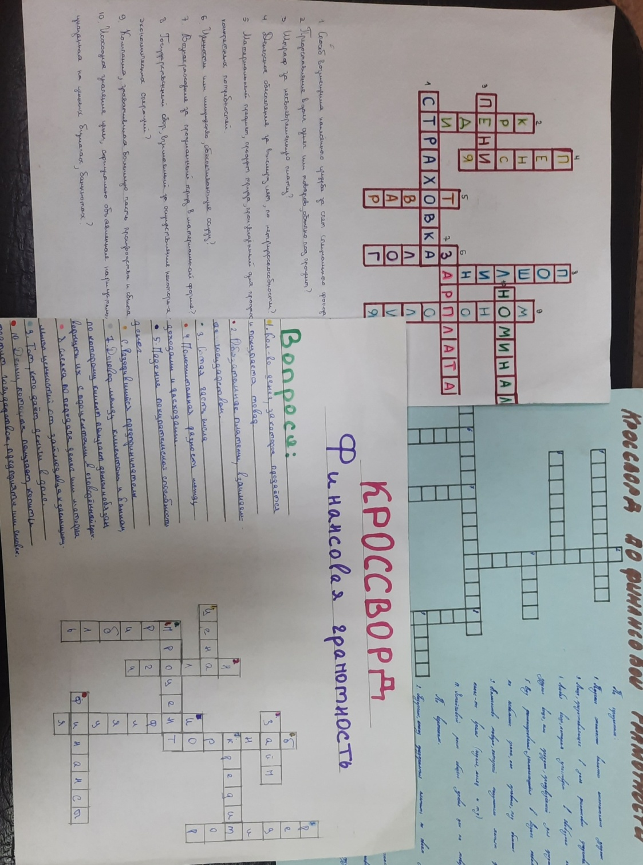
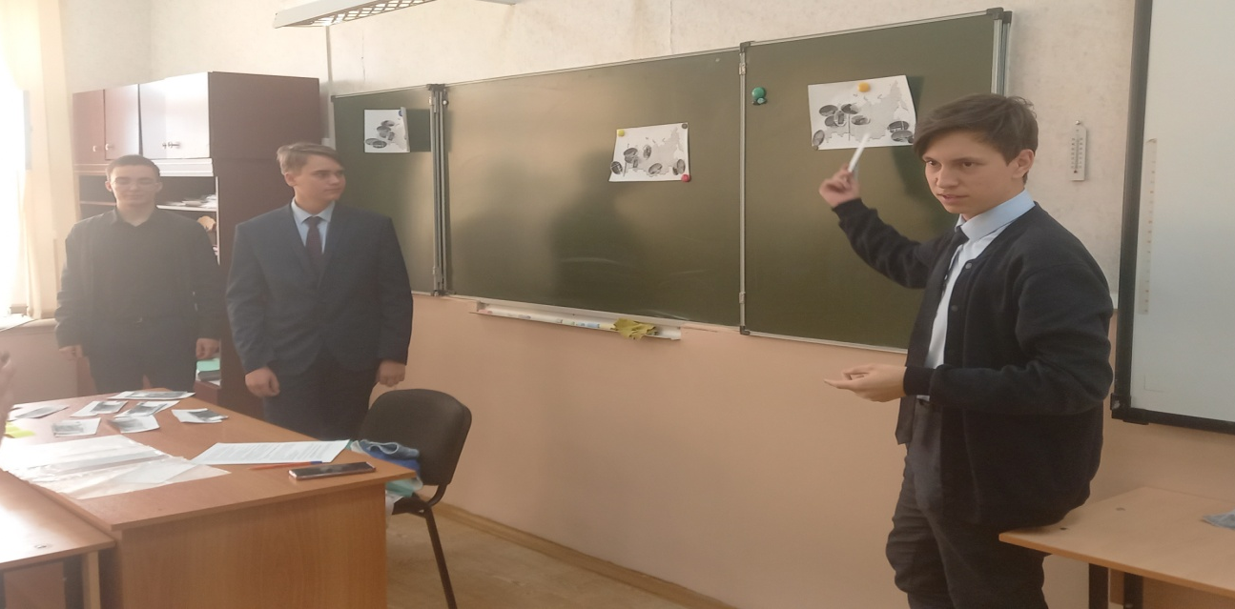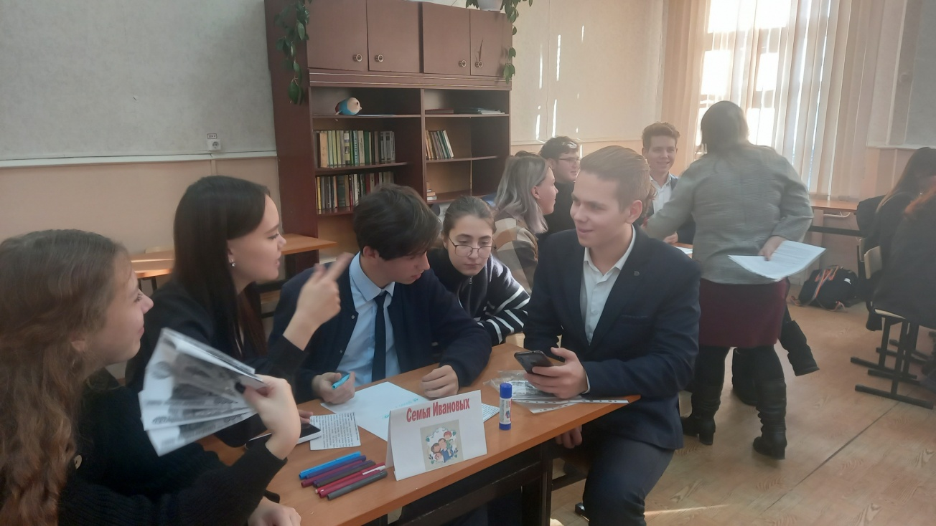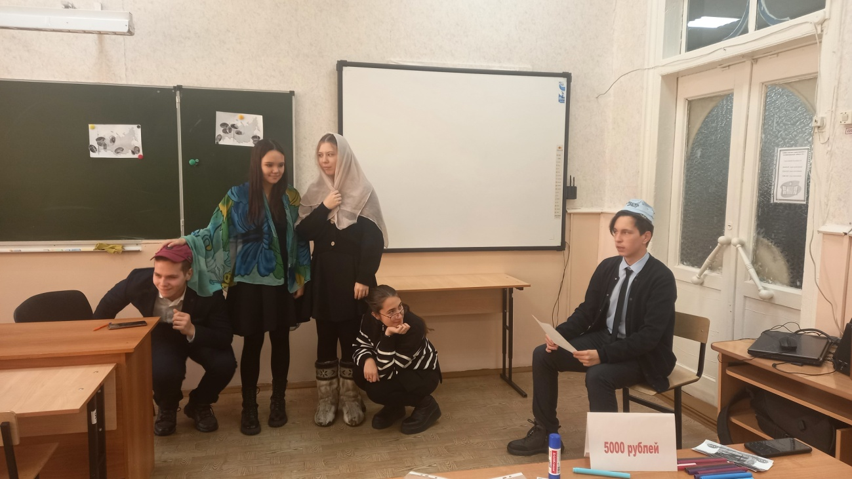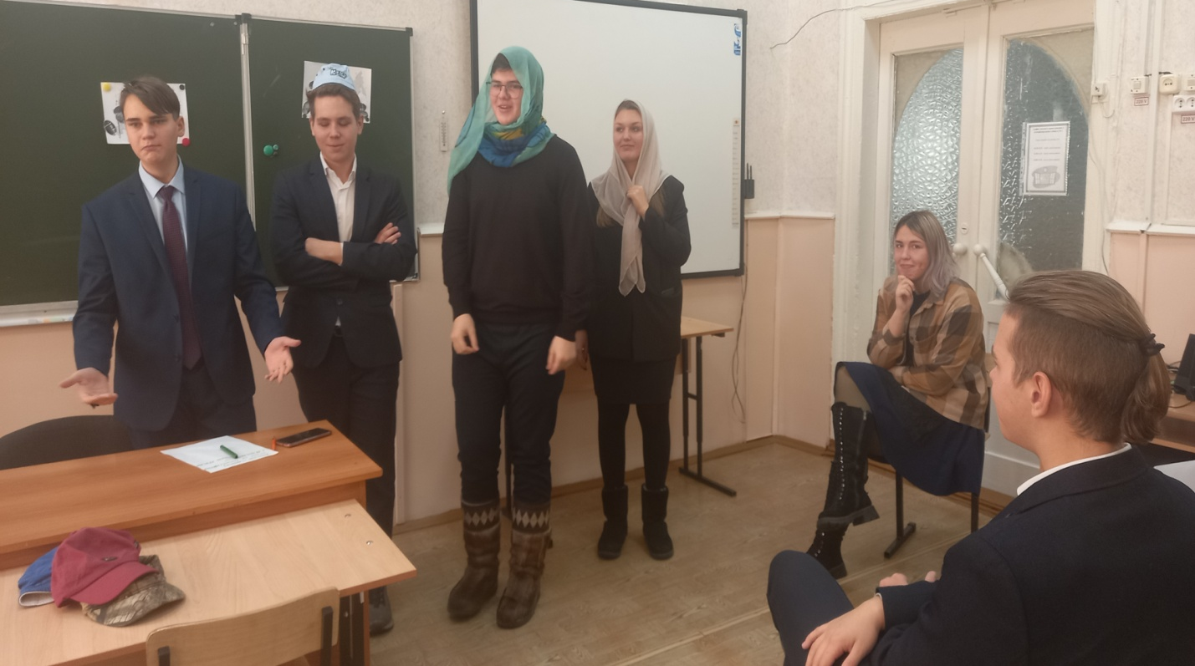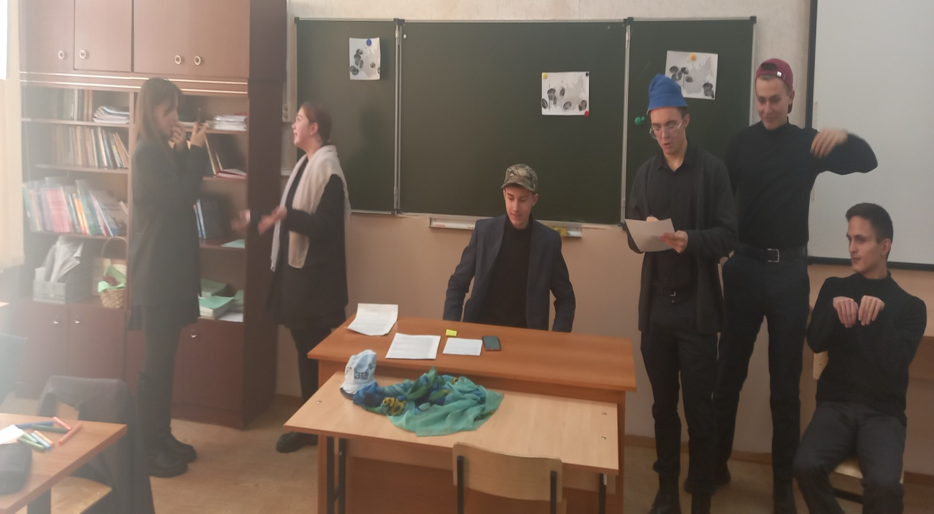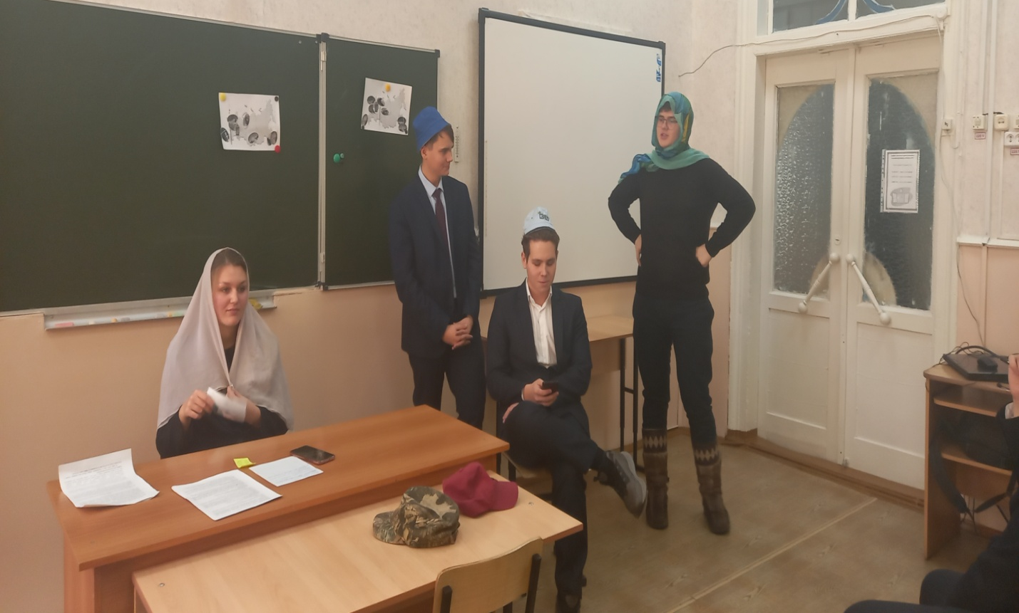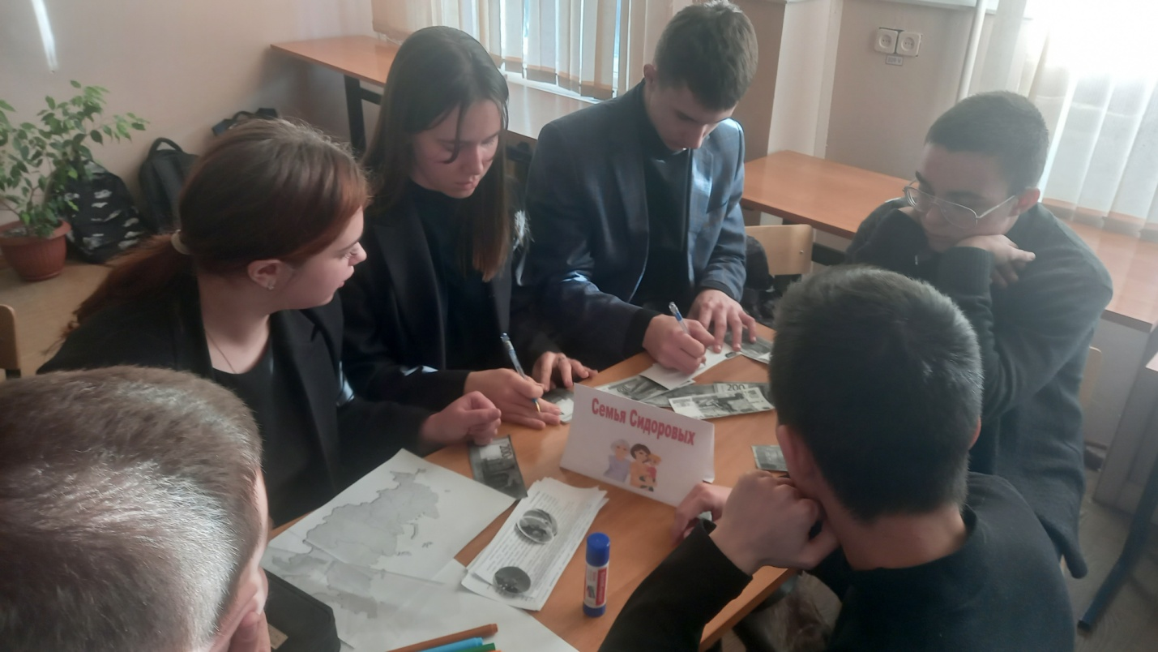
КРОССВОРДЫ

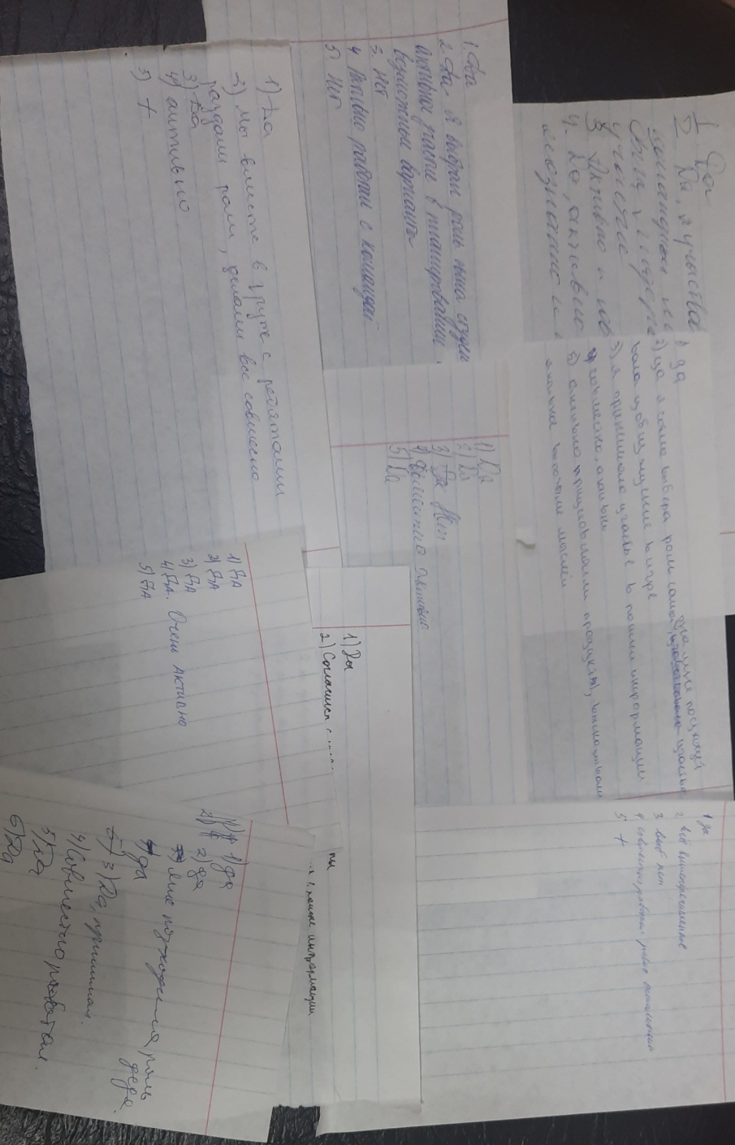
Самооценка

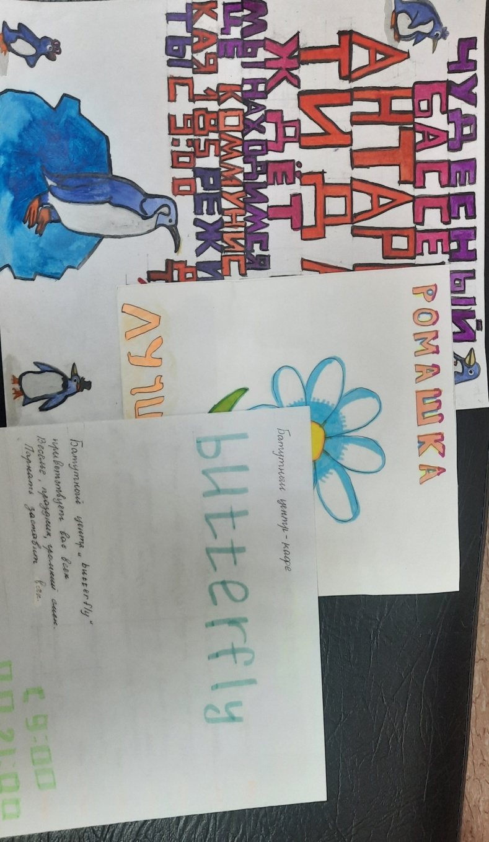

Рекламный слоган на бизнес –планы

